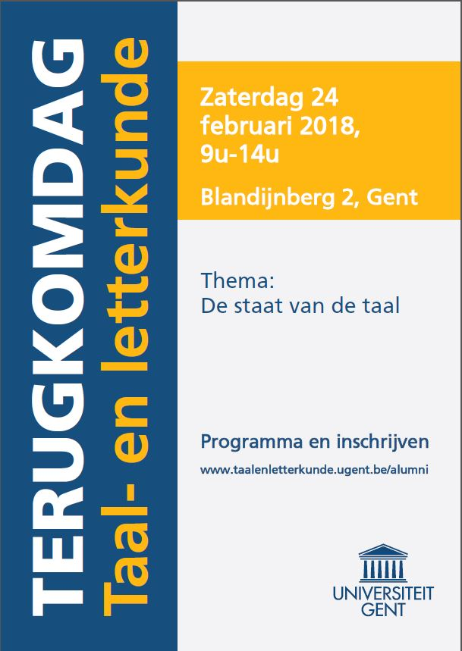

Programma

9u: Ontvangst en koffie

10u-13u: Lezingen
We openen met een ‘keynote’ lezing door Johan De Caluwe.
Daarna kan er gekozen worden uit acht lezingen (4x taalkunde, 4x letterkunde. De onderzoekers stellen op een toegankelijke wijze hun onderzoek voor.

13u-14u: Receptie en Broodjeslunch
Drankje en broodjes (gratis)

Organisatie: Prof. Marysa Demoor, Linde Lapauw, Chris Bulcaen

10u-10u45 (Auditorium 3) Keynote lezing:

Johan De Caluwe: Het Nederlands in Vlaanderen: taal tussen de andere talen.

 | Taalkunde  (Auditorium 3) | Letterkunde  (Auditorium 2)
11u-11u25 | Timothy Colleman (Nederlands): “Naar een ANS 3.0: De revisie van de Algemene Nederlandse Spraakkunst” | Sara Buekens (Frans): "Ecologie en engagement in de hedendaagse Franse roman"​
11u30-11u55 | Karen De Clercq (Algemene Taalkunde): “De echo van diepe dialectkenmerken in de informele standaardtaal: Het Gentse die” | Yves T’Sjoen (Nederlands): “Poëzie, een meervoud”
12u-12u25 | Claudia Crocco (Italiaans): "Dante goes to England: the influence of English on contemporary Italian" | Gunther Martens (Duits): “Literaire kritiek 2.0: van literatuur naar Twitter (en terug)”
12u30-12u55 | Klaas Bentein (Grieks): Sociolinguïstische aspecten van taalkundige verandering in het Post-klassiek Grieks | Andrew Bricker (Engels): “The Travels of Gulliver’s Travels: From Political Satire and Children’s Literature to the English Literary Canon and Modern Myth”

Abstracts Lezingen

10u-10u45 Keynote lezing
Johan De Caluwe - Vakgroep Taalkunde, afdeling Nederlands

Het Nederlands in Vlaanderen: taal tussen de andere talen.

Het Nederlands is de (enige) officiële taal in het Vlaamse deel van België. Daarnaast worden meer dan honderd andere talen gesproken. Er zijn de talen van mensen van vreemde herkomst: Zweeds, Pools, Arabisch, enz. Er is het Frans: in de Brusselse rand, rond Gent, in de faciliteitengemeenten, enz. En dan is er natuurlijk het Engels, dat door vrijwel iedereen, endogene of exogene Vlaming, in steeds meer situaties gebruikt wordt. Daarmee is het Nederlands in Vlaanderen een taal tussen de vele andere talen geworden. Is dat een bedreiging voor het Nederlands? Moet de overheid ingrijpen om de positie van het Nederlands te beschermen? Of moeten we net af van het beeld van een ééntalig Vlaanderen en moeten we het gebruik van andere talen meer gaan faciliteren? Hoe staat het eigenlijk met het domeinverlies van het Nederlands ten opzichte van het Engels, in het hoger onderwijs maar ook in zovele andere domeinen? Is Nederland het gidsland of willen we net géén Nederlandse toestanden? Gaat domeinverlies niet per definitie gepaard met statusverlies? En tot slot: hoe gaan we om met de exogene kleuring van ‘ons’ Nederlands: verwachten we van nieuwkomers accentloze standaardtaal terwijl we in onze eigen opleiding van vrijwel elke Vlaamse student goed kunnen horen waar hij of zij vandaan komt? Stof genoeg dus voor een reflectie over taalfeiten, attitudes, regelgeving en ideologie.

TAALKUNDE (AUDITORIUM 3)

11u-11u25
Timothy Colleman (Nederlands): “Naar een ANS 3.0: De revisie van de Algemene Nederlandse Spraakkunst”
Sinds het voorjaar van 2016 wordt er door een consortium van taalkundigen van vijf Nederlandse en Vlaamse universiteiten en wetenschappelijke instellingen waaronder de UGent gewerkt aan een grondige inhoudelijke en vormelijke revisie van de Algemene Nederlandse Spraakkunst (ANS). Het project wordt gecoördineerd door de Taalunie.
De ANS is de uitvoerigste Nederlandstalige beschrijving van de grammaticale aspecten van het hedendaagse Standaardnederlands en is gericht is op een breed publiek van zowel professionele als niet-professionele taalgebruikers, moedertaalsprekers zowel als vreemdetaalleerders. De voorlopig laatste editie ervan dateert van 1997 en weerspiegelt in de praktijk de stand van kennis over de descriptieve grammatica van het Nederlands in de eerste helft van de jaren negentig. Sindsdien is zowel de grammaticale kennis over allerlei individuele talige fenomenen als het inzicht in de samenhang daartussen in belangrijke mate toegenomen. Bovendien zijn de visies geëvolueerd over wat wel en niet tot het “Standaard-nederlands” behoort: wat geografische variatie betreft, wordt het Nederlands in toenemende mate beschouwd als een pluricentrische taal met verschillende nationale standaardvariëteiten; wat stilistische variatie betreft, dekken labels als “informeel” en/of “spreektalig” anno 2017 niet noodzakelijk dezelfde lading als twintig of dertig jaar geleden.
In deze lezing belicht ik de achtergronden en de uitgangspunten van de revisie – inclusief een vergelijking van de doelstellingen van de ANS 3.0 met die van een andere recente grammatica van het Nederlands, de meerdelige, Engelstalige Syntax of Dutch. Ook geef ik een blik in de interne keuken: met welk soort praktische en theoretische problemen krijgt het revisieteam zoal te kampen? En hoe lang zal het nog duren voor de grammatica klaar is?
​
11u30-11u55
Karen De Clercq (Algemene Taalkunde): “De echo van diepe dialectkenmerken in de informele standaardtaal: Het Gentse die”

In Gent wordt die soms gebruikt in zinnen als (1) en (2).
- Vroeger, die bakten wij vier soorten brood.
- Os ‘t nodig is, die kunder u nog bij zetten.

Dat dit gebruik van die strikt genomen tot het Gentse dialect behoort, neemt niet weg dat het soms tot de hogere strata van de (standaard)taal doordringt. In deze lezing illustreer ik dit weinig bekende Gentse fenomeen eerst met voorbeelden, daarna probeer ik de woordsoort en status van die te bepalen, en tenslotte bespreek ik de verschillen tussen het Gentse die en de verwante bijwoorden dan en toen uit de standaardtaal.

12u-12u25
Claudia Crocco (Italiaans): "Dante goes to England: the influence of English on contemporary Italian"
Neo-standard Italian is a central variety in the contemporary Italian linguistic repertoire. This variety results from a process of democratization and informalization of the traditional standard language, as codified in grammar books and vocabularies. A source of linguistic innovation in neo-standard Italian is represented by the contact with foreigner languages, particularly English, from which Italian regularly borrows lexical items. Contact with English also fosters morphological processes such as neoclassical composition and blending. This anglophilia is opposed to a certain anglophobia: Italian speakers - and linguists too - often perceive English as a threat to Italian, mostly because of the high frequency of loanwords in everyday speech and (social) media. The tension between anglophobia and anglophilia is also fed by the expansion of English as language of scientific communication. Scientific language has recently become a matter of public debate involving academies, media, political institutions and even courts. While the expansion of English as scientific language seems inevitable, the question arises whether and how Italian has to be “protected” from the pressure of English in other domains of communication.

12u30-12u55
Klaas Bentein (Grieks): Sociolinguïstische aspecten van taalkundige verandering in het Post-klassiek Grieks
Na de veroveringen van Alexander de Grote op het eind van de vierde eeuw voor Christus werd het Oudgrieks de gemeenschappelijk of ‘koinè’-taal van een groot aantal sprekers in het Zuidoostelijk Middellandse zeegebied. Het Grieks dat gesproken werd in deze regio was echter niet dat van de Klassieke canon: de taal onderging een fundamentele herstructurering waarbij het perfectum en futurum verdwenen, de optatief niet langer gebruikt werd, de datief werd vervangen door voorzetsels, woordorde veranderde, etc. Deze taalkundige veranderingen werden echter niet uniform aangenomen, waardoor er, zeker in onze geschreven bronnen, heel wat variatie kan gevonden worden: zo kon men voor de werkwoordsvorm ‘hij had geschreven’ opteren voor een aantal omschreven vormen, zoals het innovatieve eimi “zijn” met een participium aorist (ēn grapsas), het meer conventionele eimi met een participium perfectum (ēn gegraphōs), of het archaïsche ekhō “hebben” met een participium aorist (eikhe grapsas), naast de traditionele synthetische vorm (egegraphei).
Nog niet zo lang geleden beschouwden geleerden dergelijke variatie als een probleem: het objectief was om de gesproken taal te ‘reconstueren’, en daarbij werd enkel aandacht besteed aan (literaire) teksten van een laag taalkundig register, zoals heiligenlevens. Onder impuls van de sociolinguïst William Labov, erkent men tegenwoordig dat variatie een belangrijke rol speelt, en dat de keuze voor bepaalde taalkundige uitdrukkingen bijdraagt tot de sociale betekenis van de tekst. Niet-literaire teksten vormen een interessant corpus in dit opzicht, aangezien zij contextueel heel divers zijn (gaande van boodschappenlijstjes en ontvangstbewijzen tot officiële petities en keizerlijke edicten), en in grote getale bewaard zijn. In deze lezing wil ik het belang van dit corpus onder de aandacht brengen, en discussiëren hoe taalkundige variatie aan de sociale context gekoppeld kan worden. Ik sluit mijn lezing af door te stellen dat in dergelijke documenten, die autografen vormen, niet enkel taal bijdraagt tot de sociale betekenis: ook andere types van variatie kunnen bestudeerd worden, met betrekking tot handschrift, schrijfmateriaal, schrijfrichting, etc.

LETTERKUNDE (AUDITORIUM 3)

11u-11u25
Sara Buekens (Frans): "Ecologie en engagement in de hedendaagse Franse roman"
Nu het ecologisch discours alomtegenwoordig is in de media en een plaats heeft gekregen in de mondiale politiek, constateren we ook dat de aandacht die natuur en milieubescherming krijgen in literatuur steeds groter geworden is over de laatste decennia. Een groot aantal hedendaagse Franse romans stellen personages centraal die op zoek gaan naar een authentieke natuurervaring of die de lezer waarschuwen voor de mogelijke gevaren van een te grote menselijke impact op het milieu: luchtvervuiling, het uitsterven van dier- en plantensoorten, de nucleaire dreiging, de opwarming van de aarde, de vernietiging van natuurlijke landschappen… In deze presentatie wordt ingegaan op de ethische en esthetische kenmerken van deze literatuur en wordt getoond hoe aan de UGent een nieuwe discipline, “l’écopoétique”, toelaat de specificiteit van de hedendaagse Franse literatuur vanuit een ecologisch perspectief te bestuderen.

11u30-11u55
Yves T’Sjoen (Nederlands): Poëzie, een meervoud
Lezen kan worden beschouwd als een multiperspectivistische zingeving van teksten. In een zogenaamde postmoderne lectuur gaat aandacht naar een complementariteit van betekenissen die aan teksten wordt toegekend. Lezen is niet de zoektocht naar "het schone geheim" van de tekst. Het gedicht is geen rebus. De act van de lectuur staat niet los van de tekst én van de lezer zelf. In de uiteenzetting wordt gepleit voor een avontuurlijker leeswijzer, het belang van creatief lezen of dus lezen met verbeelding.

12u-12u25
Gunther Martens (Duits): “Literaire kritiek 2.0: van literatuur naar Twitter (en terug)”
Digital Humanities (DH) is een nieuwe trend binnen het wetenschappelijk onderzoek die wereldwijd aan een stevige opmars bezig is en die ook binnen het literatuuronderzoek en -onderwijs steeds meer ingang vindt. De opmars van digitale (beeld)media stemt sommigen pessimistisch over het voortbestaan van de leescultuur. Tegelijk schieten virtuele leesclubs - en kanalen als #bookstagram als paddestoelen uit de grond, en verlagen fenomenen als "fan fiction" en "distant reading" de drempel
om met teksten uit de canon te interageren. Met deze lezing wil ik
verkennen wat "DH" voor de literatuurwetenschap kan betekenen. Ik doe dat aan de hand van een concrete case study: de online communicatie rond de jaarlijkse Bachmann-literatuurprijs in Klagenfurt, één van de belangrijkste literatuurprijzen uit het Duitse taalgebied. Welke auteurs en welke teksten doen het goed binnen deze "literaire casting-show"? Wat is het verschil tussen de professionele critici en de lekenkritiek, en wat kan men leren uit experimenten met "text mining" en "sentiment mining" die pogen om de winnaar van de publieksprijs (die via online voting toegekend wordt) te voorspellen? Een dergelijke reflectie op "automatische literatuurkritiek" geeft tot slot een beter inzicht in wat literatuur als systeem en praktijk (geweest) is en kan worden.

12u30-12u55
Andrew Bricker (Engels): “The Travels of Gulliver’s Travels: From Political Satire and Children’s Literature to the English Literary Canon and Modern Myth”
When Lemuel Gulliver’s Travels into Several Remote Nations of the World was first published in 1726, it appeared to be nothing more than one of the popular travelogues that had been flooding the British print market for decades. However, with its outlandish descriptions of miniature people, gentle giants, floating islands, and sentient horses, readers soon suspected that Gulliver’s Travels, as we know it today, was something other than an innocent tale of seafaring adventure. This was simply the first of many revisions readers made to their understanding of Jonathan Swift’s most famous work: Gulliver’s tale was not some naïve travelogue but a biting and, some argued, seditious satire of British and European politics. My presentation will discuss further permutations in the reception and understanding of Gulliver’s Travels in the succeeding decades and centuries, as Swift’s vicious satire was rewritten as children’s literature by other writers and entered Anglophone culture as something approaching a “modern myth.”

www.taalenletterkunde.ugent.be
www.facebook.com/TLugent

